PLACA INTEL CORE i3/i5/i7/i9 ASUS Z490-A PRIME SK1200 DDR4 PCX3.0 ATX

Identificar las partes de la placa mediante el layout de la misma obtenida en el manual.
https://www.asus.com/es/Motherboards-Components/Motherboards/All-series/PRIME-Z490-A/
https://dlcdnets.asus.com/pub/ASUS/mb/LGA1200/PRIME_Z490-A/E17233_PRIME_Z490-A_UM_V2_WEB.pdf
DrMOS

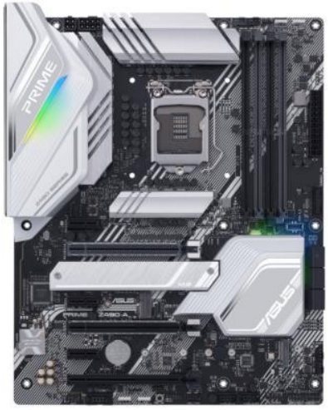
DDR4 4600(O.C.)/2933/2800/2666/2400/2133

Zócalo Intel®LGA1200 para la 10º Gen de procesadores Intel® Core™, Pentium® Gold and Celeron®

USB 3.2 Gen 1 header

USB 3.2 Gen 2 TypeC®
2 x PCIe 3.0 x16
● 2-Way SLI® & 3-Way
CrossFireX™ Support
● ASUS SafeSlot
6 x Puertos SATA 3.0

Intel® Z490 Chipset

Crystal Sound 3
● Realtek® S1220A Codec
● Power Pre-Regulator
● Circuito De-Pop
● Sonido apantallado
● Condensadores de alta gama
fabricados en Japón
● Capa PCB dedicada
para audio
● DTS:X® Ultra
2 x M.2 22110 PCIe 3.0 x4 modo
● Intel® Optane™ Memory
Ready
● Disipador Flexible M.2

2 x conectores AURA RGB
Conector Thunderbolt
USB 2.0
2 x Conectores AURA
direccionable Gen 2

